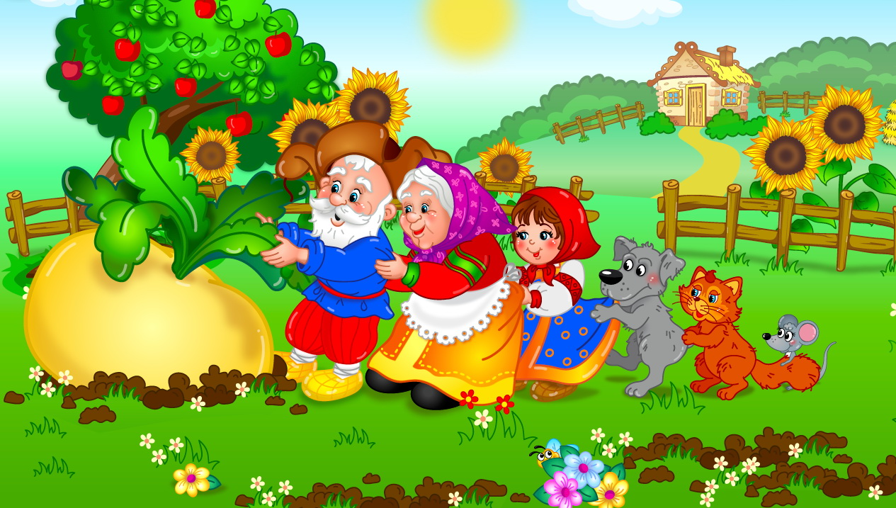

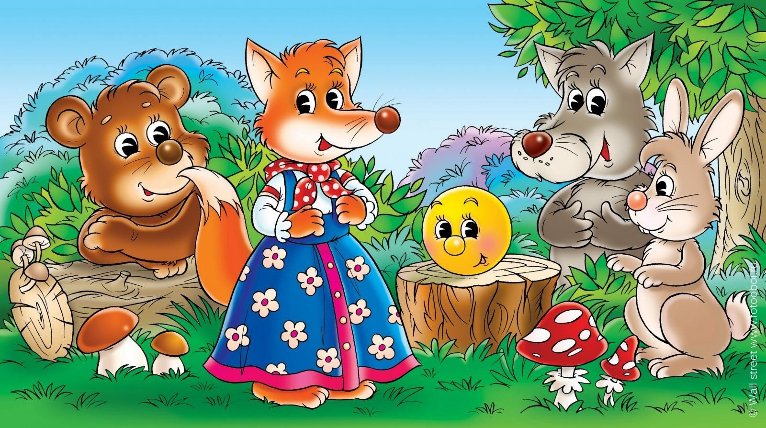

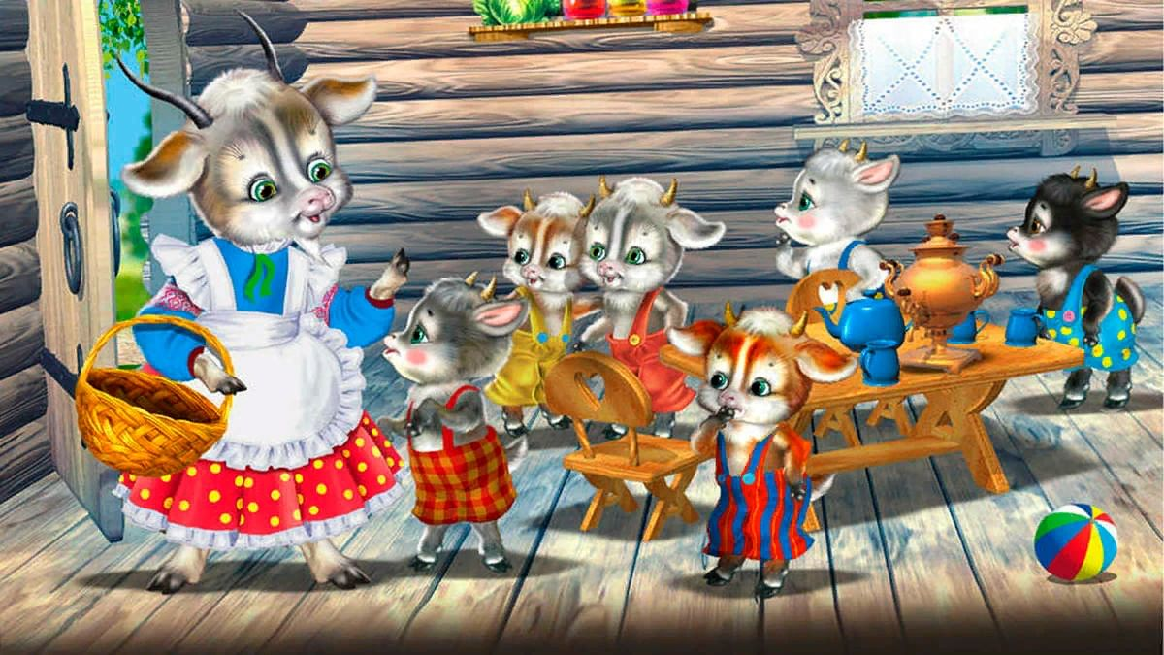

Актуальность:
В настоящее время существует проблема: недостаточные навыки речевой деятельности детей. Вызывает тревогу тот факт, что поступающие дети в детский сад имеют ограниченный словарный запас, неадекватные эмоции. Поэтому возросла необходимость заниматься проблемами речи и общим развитием ребенка. Одной из современных технологий, направленных на развитие речи является сказка.
Сказки – самые любимые произведения детей. На протяжении многих веков сказки меняются, но всегда неизменными остаются народные мечты, представления о добре, правде, социальной справедливости. Опыт показывает, что дети лучше, чем взрослые, чувствуют притягательную силу сказки.
Благодаря сказке ребенок познает мир не только умом, но и сердцем. Сказка не дает прямых наставлений детям, но в ее содержании всегда заложен урок, который они постепенно воспринимают, многократно возвращаясь к тексту сказки.
Сказки – первые произведения искусства, которые не просто убаюкивают или развлекают малыша, но способны еще преподать ему множество уроков: воспитывать в ребенке все самое доброе и вечное.
Когда место действия оказывается перед глазами, а персонажи в руках, сказка оживает без всякого волшебства. Предложить ребенку разыграть сюжет, проговорить слова каждого действующего лица с разной интонацией. И если маленький сказочник захочет изменить характер своих героев или повернуть сюжетную линию совсем в другое русло, не стоит пресекать его творческие порывы. Развитие ребенка, обучение его с помощью сказки – это раскрепощение, это развитие речи. Согласитесь, что когда ребенок сидит, сложа руки по струнке, это не очень хорошо. А когда мы заставляем просто слушать, то здесь нет активности. Он послушал, но не значит услышал. А когда он в сказку играет, тогда можно быть уверенным, что из этой сказки он что – то вынесет для себя.
Необходимо выстраивать работу со сказками и с семьей, на основе диалога взаимного доверия и понимания. Это все способствует развитию личности ребенка и является важнейшим условием успешной работы по развитию речи детей. Лучше всего читать детям сказки как можно чаще и как можно дольше: стоит помнить о том, что сказки - это не просто приятное, интересное времяпрепровождения, но это еще и один из самых мощных инструментов, помогающих малышам правильно, гармонично развиваться.

Цель проекта:
Развитие речевой активности у детей младшего дошкольного возраста через сказку.

Задачи проекта:
- Развивать речевую активность у детей.
- Способствовать общему совершенствованию речи ребенка, активизировать словарь, воспитывать интерес к живому слову.
- Развивать у детей память, коммуникативные навыки, выразительность речи.
- Учить детей эмоционально воспринимать содержание литературного произведения.

Участники: воспитатели, воспитанники, родители.
Тип проекта: краткосрочный.
Сроки: апрель – май 2022 года

Предполагаемый результат:
Дети внимательно слушают сказки соответствующие их возрастной категории. Проявляют интерес к театральной деятельности. Наблюдается положительная динамика в развитии речи. У детей и взрослых формируются представления о пользе совместного чтения, совместного времяпровождения, альтернативных способах семейного отдыха.

Риски и пути их преодоления:
№ | Риски | Пути их преодоления
1. | Отказ ребенка от активного участия (стеснение) | Таким детям нужно позволить быть слушателями и наблюдателями, не принуждать к участию.
2. | Возможно, нежелание родителей принимать участие в совместном творчестве с ребенком и деятельности по проекту | Работа выстраивается так, чтобы такие родители, так же имели возможность для участия в совместной деятельности.

Работа над проектом:
№ п\п | Этап работы | Наименование мероприятия
1. | Подготовительный этап | - Определение темы (проблемы проекта).  - Постановка цели и задач проекта.  - Работа с детьми (вызвать интерес у детей к теме проекта)  - Работа с родителями (вызвать интерес у родителей к теме проекта)  - Анкетирование родителей (Приложение 1)  - Разработать перспективный план по ознакомлению с русскими народными сказками младших дошкольников (Приложение 2)
2. | Практический этап | - Подбор литературы (сказок)  - Подбор пальчиковых игр (Приложение 3)  - Подбор дидактических игр (Приложение 4)  - Подбор подвижных игр (Приложение 5)  - Театрализация русской народной сказки «Теремок» с родителями (Приложение 6)  - Консультации для родителей:  «Роль сказки в жизни младшего дошкольника»  «Сказки как средство обогащения словаря детей младшего дошкольного возраста»  «Домашний кукольный театр» (Приложение 7)
3. | Заключительный этап | Презентация проекта «Развитие речевой активности у детей через сказку»  Подведение итогов конкурса «Моя любимая сказка»  Подведение итогов проекта: нацеливание участников проекта на последующую деятельность, продолжать работать по теме «Развитие речевой активности у детей через сказку» (Приложение 8)

Ответственные:
№ п\п | Наименование мероприятия | Участники проекта
1. | Анкетирование родителей | Воспитатели, родители
2. | Перспективный план по ознакомлению с русскими народными сказками младших дошкольников | Воспитатели
3. | Подбор литературы (сказок) | Воспитатели
4. | Подбор пальчиковых игр | Воспитатели
5. | Подбор дидактических игр | Воспитатели
6. | Подбор подвижных игр | Воспитатели
7. | Театрализация сказок | Воспитатели, родители
8. | Проведение конкурса «Моя любимая сказка» | Воспитатели, родители, дети

Приложение 1

Уважаемые родители!
Просим вас принять участие в опросе по теме:
«Роль сказки в речевом развитии ребенка»
№ | Вопросы | Ответы
1 | Как Вы проводите время с ребенком дома?
2 | Чем любит заниматься ваш ребенок дома?
3 | В какие игры вы играете с ребенком?
4 | Есть ли любимая книга, сказка?
5 | Как часто читаете Вы сказки своему ребенку?
6 | С какого возраста, на Ваш взгляд, необходимо читать сказки детям?
7 | Обсуждаете ли Вы сюжет, героев сказки с ребенком после прочтения?
8 | Знаете ли вы, что сказка носит воспитательный характер? (Чему учит)?
9 | Практикуете ли вы дома театрализацию сказок?
10 | Хотели бы вы принять участие в театрализации сказки в детском саду вместе с вашим ребенком?
Спасибо за ответы!
Приложение 2

Перспективный план

Неделя | Работа с детьми | Работа с родителями
1 | Чтение сказки «Курочка Ряба»  Рассматривание иллюстраций к сказке  Показ кукольного театра «Курочка ряба»  Дидактическая игра «Выложи сказку «Курочка Ряба»  Подвижная игра «Курочка и цыплята» | Привлечь родителей к изготовлению поделок или аппликаций по сказке «Курочка ряба»  Консультация «Роль сказки в жизни дошкольника»
2 | Рассказывание сказки «Репка»  Рассматривание иллюстраций к сказке  Показ настольного театра «Репка»  Дидактическая игра «Выложи сказку Репка» | Привлечь родителей к изготовлению поделок или аппликаций по сказке «Репка»  Консультация «Сказки как средство обогащения словаря детей младшего дошкольного возраста»
3 | Чтение сказки «Теремок»  Рассматривание иллюстраций к сказке  Пальчиковая гимнастика «Мышки-шалунишки»  Подвижная игра «Теремок»  Конструирование «Разноцвет-ный теремок» | Привлечь родителей к изготовлению поделок или аппликаций по сказке «Теремок»
4 | Чтение сказки «Колобок»  Рассматривание иллюстраций к сказке  Показ кукольного театра «Колобок»  Подвижная игра «Зайцы и лиса»  Дидактическая игра «Выложи сказку «Колобок» | Привлечь родителей к изготовлению поделок или аппликаций по сказке «Колобок»  Консультация «Домашний кукольный театр»
5 | Чтение сказки «Маша и медведь»  Рассматривание иллюстраций к сказке  Инсценировка сказки «Маша и медведь»  Подвижная игра «У медведя во бору» | Привлечь родителей к изготовлению поделок или аппликаций по сказке «Маша и медведь»
6 | Чтение сказки «Козлятки и волк»  Рассматривание иллюстраций к сказке  Подвижная игра «Козлятки и волк» | Привлечь родителей к изготовлению поделок и аппликаций по сказке «Козлятки и волк»
7 | Повторение сказок  Театрализация сказки «Теремок»
Презентация проекта на родительском собрании, подведение итогов конкурса «Моя любимая сказка»

Приложение 3

«Сказки»
Будем пальчики считать,
Будем сказки называть:
(Вытягивают руки вперед, играя пальчиками.)
Эта сказка – «Теремок».
Эта сказка – «Колобок».
Эта сказка – «Репка»:
Про внучку, бабку, дедку.
(Поочередно касаются большим пальцем остальных,
начиная с указательного.)
«Волк и семеро козлят» -
Этим сказкам каждый рад!
(Показывают большой палец.)

«Теремок»
На полянке теремок,
(ладошки соединяем домиком)
Дверь закрыта на замок
(пальцы сомкнуты в "замок")
Из трубы идет дымок.
(сомкнуть пальцы в колечки)
Вокруг терема забор,
(руки перед собой, пальцы прямые и сомкнутые)
Чтобы не забрался вор.
Тук-тук-тук,
Тук-тук-тук,
(кулачок стучит по ладони)
Открывайте, я ваш друг!
(Руки развести в стороны)

«Мышка» (из сказки «Курочка Ряба»)
Мышка быстренько бежала
(пальчики бегут по столу)
Мышка хвостиком виляла
(указательные пальчики обеих рук согнуть, разогнуть)
Ой, яичко уронила
(кулачки сжать - разжать)
Посмотрите-ка, разбила
(показать «яичко» на вытянутых руках)
«Репка»
(на каждую строку дети сгибают и разгибают пальцы)
Тянут, тянут бабка с дедкой
(Большие пальцы)
Из земли большую репку.
(Указательные)
К ним пришла тут внучка,
(Средние)
Подбежала Жучка,
(Безымянные)
Кошка тоже потянула.
(Мизинцы)
Хоть держалась крепко,
(Берут репку всей кистью)
Вытянута репка!
(Руки поднимают вверх)
Сварила бабушка вкусную кашу и угостила всех:
Дедушку, внучку, Жучку и кошку.

«Слепи колобка»
Мы лепили колобка,
(дети имитируют движения «лепки»)
Тесто мяли мы слегка,
(сжимают и разжимают пальцы)
А потом его катали,
(катают колобка)
На окошечко сажали.
(раскрывают ладони, показывают их)
Он с окошка прыг да прыг,
(стучат по ладоням пальцами)
Укатился, озорник!
(вращение кистями)

Приложение 4

Дидактическая игра «Выложи сказку «Курочка Ряба»
Педагог:
А на этих карточках, какая сказка нарисована?
Какую картинку мы положим первой?
Кто на ней нарисован?
Кто жил у бабушки и дедушки?
Какую картинку надо положить теперь?
Что сделала курочка?
Найдите нужную картинку?
Что было потом?
Кто раньше пробовал разбить яичко дедушка или бабушка?
Что случилось потом?
Какую картинку мы положим последней?
Как курочка утешала бабушку и дедушку?
(Дети выкладывают карточки, отвечая на вопросы педагога.)
Снесла курочка много яичек не золотых, а простых. И из них вылупились цыплята. Давайте вы будете цыплятами.

Дидактическая игра «Выложи сказку Репка»
Педагог:
Разложите карточки по порядку. Кто первым пришел тянуть репку?
Кто пришел раньше бабушка или внучка?
Кто пришел потом?
Кто пришел тянуть репку последним?
Расскажите по картинкам, что было сначала, что потом?
(Задание повторяется.)

Дидактическая игра «Выложи сказку «Колобок»
Педагог:
Посмотрите, какая сказка нарисована на карточках. Разложите карточки по порядку, что было сначала, а что потом.
Какую карточку мы положим сначала?
Что случилось потом?
Кого Колобок встретил раньше зайца или волка? (Дети выкладывают карточки.)
Какую карточку ты положил первой?
Что было потом?

Приложение 5

«Теремок»
Дети стоят в кругу – это теремок. Несколько детей надевают маски героев сказки:
- мышки
- лягушки
- зайца
- волка
- лисички
- медведя
Дети поднимают руки, сцепленные друг с другом и говорят слова:
«Вот стоит теремок
Он не низок, не высок.
Как войдет в него зверек,
Так захлопнется замок»
Во время проговаривания слов дети в масках зверей вбегают в круг и выбегают из него.
На слова воспитателя «ХЛОП» дети опускают сцепленные руки. Кто попадется, перестаёт быть «зверьком» и встает в теремок с остальными детьми.
Игра проводится, пока не останется самый ловкий.

«Козлята и волк»
Выбирается волк, остальные дети - козлята.
Дети - козлята прыгают по площадке, приговаривая:
«Мы веселые козлята
Озорные все ребята,
Не боимся никого
Кроме волка одного.
(подходят к волку)
Серый волк, не зевай
Нас скорее догоняй»
На последние слова «волк» догоняет «козлят». Кого поймал (осалил, тот приседает)
Игра останавливается, когда поймана большая часть ребят.
Затем выбирается новый «волк».

«Зайцы и лиса»
Дети в масках зайчиков стоят в кругу.
Ребенок в маске лисы ходит за кругом и говорит:
«Ох, растаял домик мой
Как же мне идти домой.
Надо к зайчику бежать
Его домик отобрать»
Подходит к домику одного из «зайчиков», стучится:
«Тук- тук- тук….
Серый зайка, выбегай
И со мною поиграй»
«Зайка» и «Лиса» бегут наперегонки за кругом: кто первый займет домик.
Кто проиграл - тот становится «лисой».

«У медведя во бору»
Определяется берлога медведя (на конце площадке) и дом детей на другой. Дети идут в лес гулять и выполняют движения соответственно стиху, который произносят хором:
У медведя во бору,
Грибы, ягоды беру,
А медведь не спит
И на нас рычит.
Как только дети закончили говорить стихотворение медведь с рычанием встаёт и ловит детей, они бегут домой.

«Курочка и цыплята»
Пошла курочка гулять, сочной травки пощипать,
(изображение степенной походки мамы-курочки: руки слегка раздвинуты в стороны и отведены назад. Наклоны вперед всем телом, ноги прямые, Сосредоточенный взгляд - имитация пощипывания травки клювом).
А за ней ребятки, желтые цыплятки.
(легкий бег на носочках, руки- крылья слегка раздвинуты в стороны и назад, выражение любопытства на лице, шея вытянута, глаза и рот широко раскрыты)
«Ко-ко-ко, ко-ко-ко, не ходите далеко,
Лапками гребите, зернышки ищите»!
(курочка показывает, как искать зернышки: имитация разгребания почвы движениями ноги, наклоны головы вперед»)
Съели толстого жука, дождевого червяка,
Выпили водицы полное корытце.
(туловище наклонено вперед, шея вытянута, движения головой вниз-вверх – цыплята клюют насекомых и набирают в клюв воду. Изображение глотания воды: голова запрокинута, выражение удовольствия на лице)

Приложение 6

Цель: Способствовать созданию положительных эмоциональных переживаний детей и родителей от совместной театрализованной деятельности. Формировать у детей живой интерес к театрализованной игре.
Предварительная работа: Чтение русской народной сказки «Теремок»; рассматривание иллюстраций к сказке, показ сказки на фланелеграфе, подбор масок, кукол для постановки сказки для детей в группе.
Атрибуты: Ширма, декорации, музыкальное и звуковое оформление, лавочки, маски, куклы персонажей сказки: сказочница, мышка, лягушка, заяц, лиса, волк, медведь.

Ход инсценировки:
Сказочница (воспитатель):
Здравствуйте, детишки!
Девчонки и мальчишки!
Рада видеть всех сейчас.
Ведь давно ждала я вас.
Я добрая сказочница.
Вот пришел и сказки час,
Он зовет в театр нас.
Вы садитесь, не стесняйтесь,
Поудобнее располагайтесь.
Представьте, что вы все сегодня разные звери.
Всем ли видно, всем ли слышно?
Приготовьте ушки, глазки,
Расскажу сейчас вам сказку.
А расскажу я вам сказку про теремок, который нашли звери в лесу.
Стоит в поле теремок, теремок –
Он не низок, не высок.
Кто, кто в теремочке живет?
Кто, кто в невысоком живет?
Никто не отвечает.
Вдруг из-за угла слышится:
Мышка (родитель): Пи-пи-пи.
Сказочница (воспитатель): Кто ты?
Мышка (родитель): Я Мышка – норушка. Ой, какой красивый теремок! А кто в нем живет?
Сказочница (воспитатель): Да никто не отвечает, наверное, никто.
Мышка (родитель): Тогда я буду в нем жить со своими мышатами. Мышки-норушки, бегите сюда скорее, смотрите, какой красивый теремок, мы здесь будем жить. (Входят в теремок).
Сказочница (воспитатель): И стала Мышка с мышатами жить в теремке.
Вот по полю Лягушка с лягушатами бежит. Остановилась у дверей и кричит.
Лягушка (родитель): Ква-ква-ква! Кто в теремочке живет?
Кто в невысоком живет?
Мышка (родитель): Я, Мышка-норушка с мышатами! А ты кто?
Лягушка (родитель): Я зеленая да маленькая. Глаза большие пребольшие. Я хорошо прыгаю. А это – мои лягушата.
Мышка (родитель): Ой, какие вы забавные, идите к нам жить!
Сказочница (воспитатель): Прыгнули Лягушки к мышке в теремок. Стали они жить – поживать, песни распевать.
Лягушата поют (дети и родители):
Мы, зеленые лягушки, ква-ква-ква!
Лупоглазые подружки ква-ква-ква!
Никого мы не боимся ква-ква-ква!
Целый день мы веселимся, ква-ква-ква!
Сказочница (воспитатель): Вот по полю Зайка бежит. У дверей остановился, говорит.
Заяц (родитель): Ой, какой красивый теремок. Эй, детишки-зайчишки, подходите, узнаем кто там живет.
Кто в теремочке живет?
Кто в невысоком живет?
Мыши (родитель): Мы, Мышки–норушки!
Лягушки (родитель):
Мы, лягушки-квакушки!
А вы кто?
Заяц (родитель): Я, Заяц – длинные ушки, короткий хвост, а это мои зайчата.
Мыши и Лягушки (родители): Милости просим, идите к нам. Будем вместе жить и играть.
Заяц (родитель): Мы рады с вами жить!
Давайте поиграем в игру «Зайка»:
Зайка серенький сидит,
Он ушами шевелит.
Вот так, вот так
Он ушами шевелит.
Зайке холодно сидеть,
Надо лапочки нагреть
Хлоп, хлоп, хлоп, хлоп
Надо лапочки нагреть.
Зайке холодно стоять
Надо Зайке поскакать
Скок, скок, скок, скок
Надо Зайке поскакать.
Кто-то Зайку испугал
Зайка прыг и убежал
Сказочница (воспитатель):
Стоит в поле теремок, теремок,
Он не низок, не высок!
Вот по полю Лисичка с лисятами бегут. Остановились у дверей и зовут.
Лиса (родитель):
Кто в теремочке живет?
Кто в невысоком живет?
Все по порядку отвечают Лисе. Спрашивают все вместе: «А ты кто?»
Лиса (родитель): Я, Лисичка-сестричка, а это мои лисята. Пустите нас к себе жить.
Все: Милости просим.
Вот по полю волчок серый бочек с волчатами бежит, остановился у дверей и стучит.
Коза (родитель): Кто в теремочке живет? Кто в невысоком живет?
Все по порядку отвечают Волку. Спрашивают: А вы кто?
Волк (родитель): Я, волк зубами щелк, а это мои волчата!
Все: Заходите к нам, будем все вместе жить, жить и не тужить!
Сказочница (воспитатель): Стали они все вместе жить, жить и не тужить.
Стоит в поле теремок, теремок,
Он не низок, не высок!
Кто в теремочке живет?
Кто в невысоком живет?
Все звери выходят, становятся в круг.
Сказочница (воспитатель): Милые звери, кто же забыл сегодня в нашу сказку прийти? (Медведь).
На улице уже весна, как долго спит Медведь.
Заяц (родитель): А мы его сейчас пойдем и разбудим.
Игра «У медведя во бору»
Медведь вылезает из берлоги (родитель): Кто меня разбудил?
Я зверь лесной, я сплю зимой
В лесу хозяином живу-у-у-у.
Заяц (родитель): Хватит тебе, Медведь, спать!
Лиса (родитель):
Солнце ласково смеется
Светит ярче, горячей.
Все вокруг радуются весне, пойдем с нами плясать!
Медведь (родитель): Неужели уже весна, ой, как долго я спал!
Общий танец
Сказочница (воспитатель):
А вот и сказке моей пришел конец,
А кто участвовал в ней – молодец!
А роли сегодня выполняли дети и родители нашей группы (перечисляет).

Приложение 7

Приложение 8

Подведение итогов проекта
«Развитие речи младших дошкольников через сказку»

Нацеливание участников проекта на последующую деятельность, продолжать работать по теме «Развитие речевой активности у детей через сказку».

Дома прочитать и постараться пересказать с детьми сказки:
- «Колобок»
- «Теремок»
- «Козлятки и волк»
- «Маша и медведь»
- «Курочка ряба»
- «Репка»

- Попросите ребёнка описать героев сказки, кто из них больше понравился и почему.
- Посмотрите с ребёнком мультфильмы и иллюстрации к сказкам.
- Помогите нарисовать ребёнку любимого героя.
- Попробуйте дома устроить театрализацию одной или нескольких сказок.

